

Documentação

SP Medical Group

|  |  |  |  |  |
| --- | --- | --- | --- | --- |
| Alameda Barão de Limeira, 539 – São Paulo/SP |  |  |  | sp.senai.br |

Sumário

Resumo 2

Objetivos 2

Descrição do projeto 2

Resumo do projeto 2

Modelagem de Software 3

Modelo Lógico 3

Modelo Físico 3

Modelo Conceitual 3

Cronograma 4

Back-End 5

Implementar o banco de dados 5

Executar projeto 5

Importar Postman 5

Swagger 5

Funcionalidades 6

Web 6

Mobile 6

Protótipos 7

Web 7

Mobile 7

Front-End 8

Mobile 9

Arquitetura do Projeto 10

Referências 11

Links 11

Livros 11

Resumo

Objetivos

Criar um Web Site para a empresa Sp Medical Group que seja de fácil acesso e supra as necessidades do cliente.

Descrição do projeto

Criação do Banco de Dados, para que mais pra frente possamos conecta-lo ao back-end para armazenar todos os dados necessários do Web Site do cliente.

Resumo do projeto

Criar um Web Site para a empresa Sp Medical Group que seja de fácil acesso e supra as necessidades do cliente.

Modelagem de Software

Modelagem serve para construir modelos que expliquem as características ou funcionamento de um software, nesse caso nosso banco de dados

Modelo Lógico

Todas as Tabelas de nosso banco de dados com os seus atributos e o tipo de atributo que será criado no nosso banco de dados.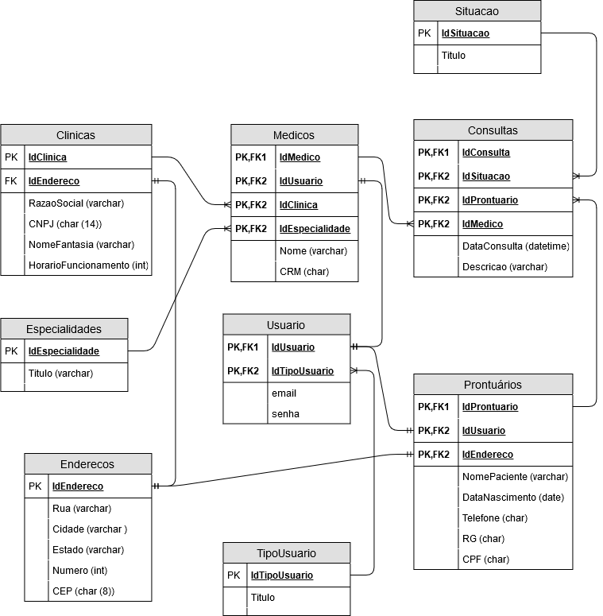

Modelo Físico

Todas as Tabelas e seus atributos gerados a partir do banco de dados já criado.

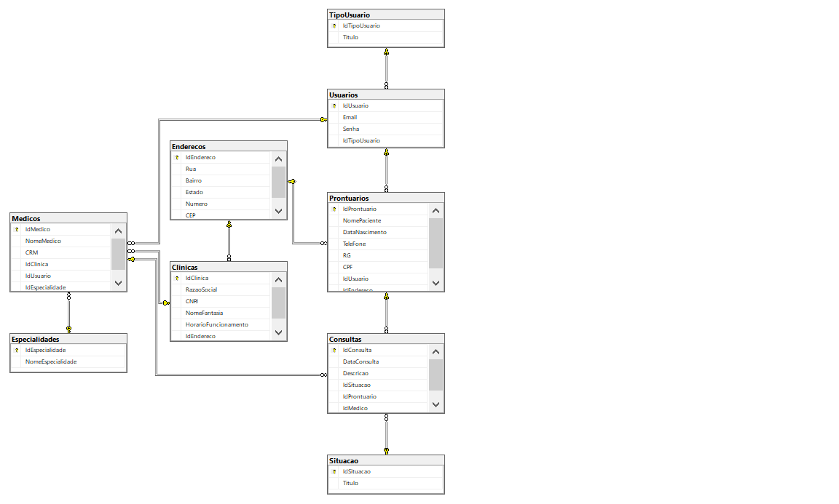

Modelo Conceitual

Apenas a relação entre as entidades e suas cardinalidades.

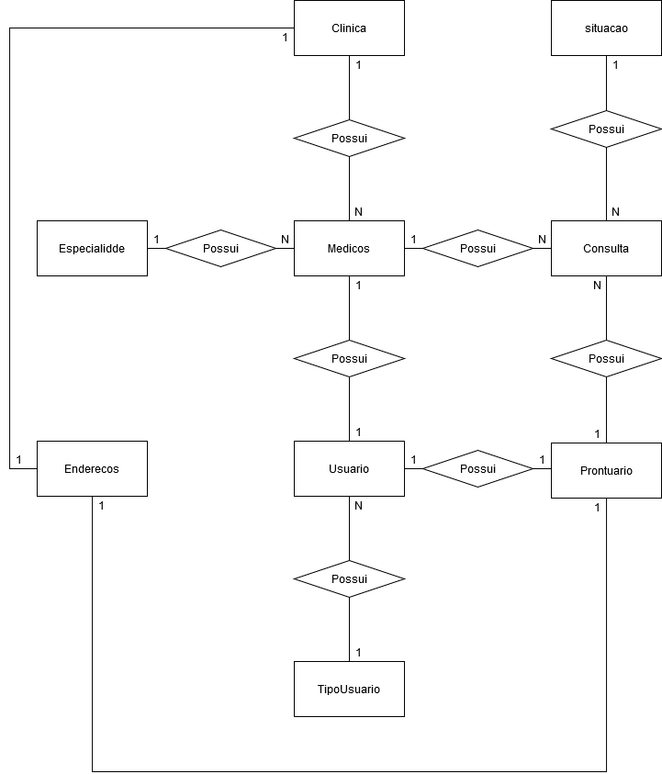

Cronograma

(Deveria ter o link do trello)

|  | Dia 1 | Dia 2 | Dia 3 | Dia 4 | Dia 5 | Dia 6 | Dia 7 | Dia 8 |
| --- | --- | --- | --- | --- | --- | --- | --- | --- |
| **Modelo Lógico** | X | X |  |  |  |  |  |  |
| **Modelo Físico** | X | X | X |  |  |  |  |  |
| Modelo Conceitual | X |  |  |  |  |  |  |  |

Back-End

Informar qual tecnologia está usando

Implementar o banco de dados

Passo a passo para implementar o banco de dados

Executar projeto

Passo a passo para executar o projeto

Importar Postman

Passo a passo de como importar para o postman

Swagger

Link Swagger

Funcionalidades

Web

Mobile

Protótipos

Web

Mobile

Front-End

Mobile

Arquitetura do Projeto

Referências

Links

Livros